a skipping rope
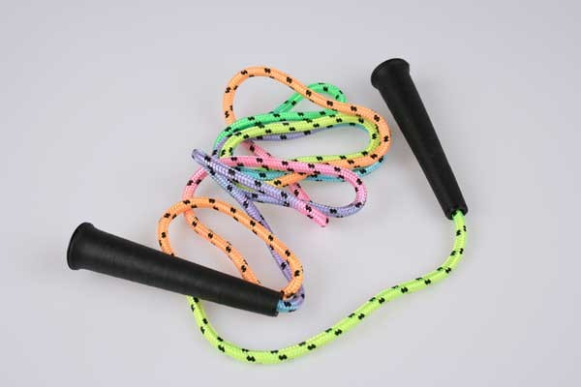
a skipping rope
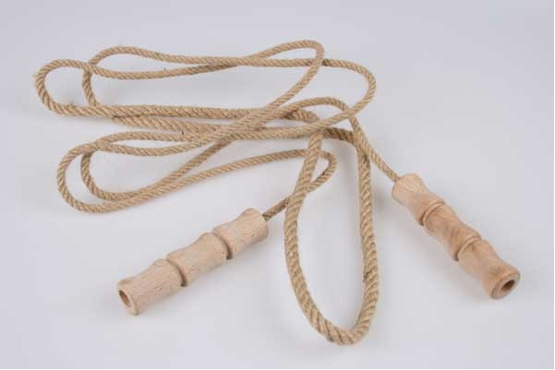
a skipping rope
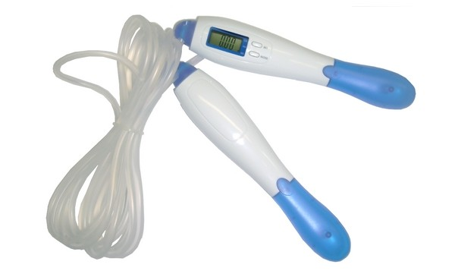
a skipping rope

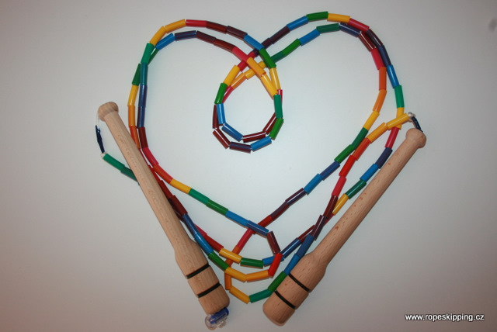

Jump over the skipping rope.

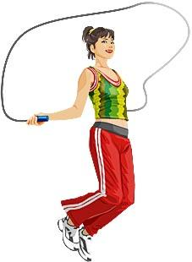

skipping

Zdroje:
http://www.abcsport.cz/domaci-telocvicna-barevne-obruce-a-svihadla-katskup97.php
http://www.az-zdravi.cz/-posilovaci-stroje/91-svihadlo-s-pocitadlem-mb69d.html
http://www.naseinfo.cz/clanky/cviceni-a-sport/ruzne-sporty/skakani-pres-svihadlo
http://www.ropeskipping.myeshop.cz/cs/kategorie106344/detail32410.html

